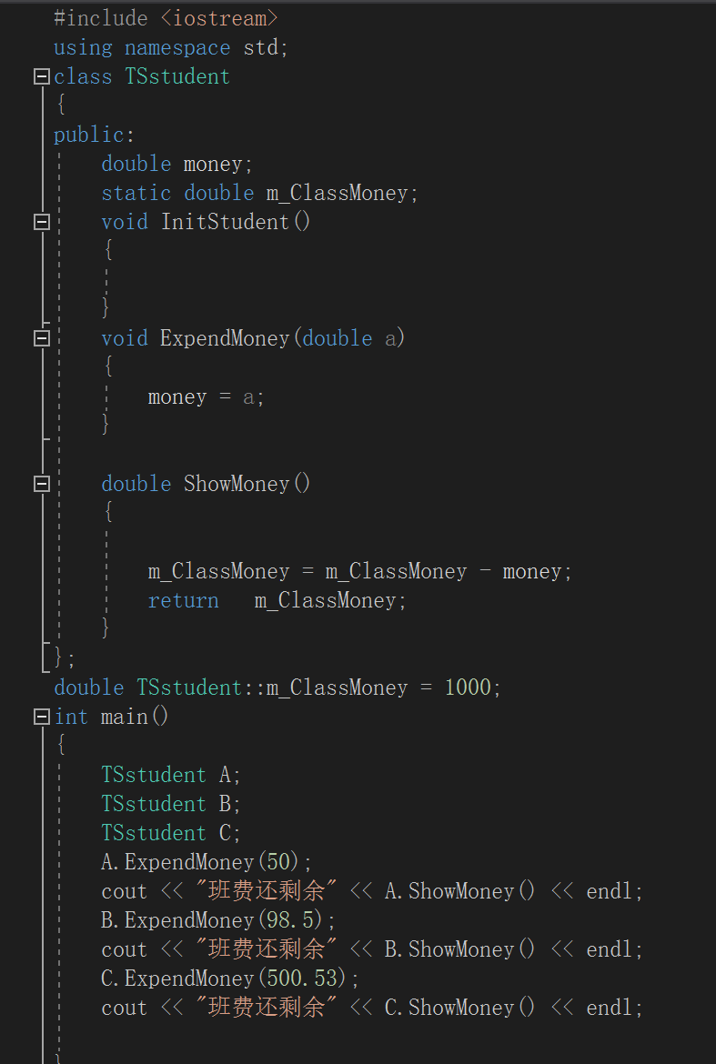

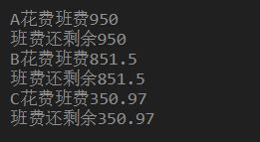‘

感想心得：

通过这个实验，我们进一步加深了对类和对象的理解，掌握了使用对象转移的几种方法，掌握了静态成员的概念和使用，了解了三种不同的对象转移方式。也知道关键字 static 修饰符描述的成员，称为 static members，除了存在于公共内存中的一个成员之外，所有对象都共享这些成员，包括静态数据成员和静态函数成员。

Copyright ©2021-2099 WangQuan. All rights reserved